Verordening op de heffing en de invordering van reclamebelasting 2026
De raad van de gemeente Z a l t b o m m e l ;

gelezen het voorstel van het college van burgemeester en wethouders van 4 november 2025;

gelet op artikel 227 van de Gemeentewet;

b e s l u i t :

vast te stellen de volgende verordening:
VERORDENING OP DE HEFFING EN DE INVORDERING VAN RECLAMEBELASTING 2026
Artikel 1 Definities
Deze verordening verstaat onder:
reclameobject: een openbare aankondiging in letters, cijfers, tekens, logo’s, symbolen, kleuren of een reclamevoorwerp, of een combinatie daarvan, zichtbaar vanaf de openbare weg.
Wet WOZ: de Wet waardering onroerende zaken.
waarde: de op de voet van hoofdstuk IV van de Wet WOZ voor het kalenderjaar waarin het belastingtijdvak, als bedoeld in artikel 8, aanvangt, voor de onroerende zaak vastgestelde waarde. Indien met betrekking tot een onroerende zaak geen waarde op de voet van hoofdstuk IV van de Wet WOZ is vastgesteld, is de waarde de met overeenkomstige toepassing van het bepaalde bij of krachtens de artikelen 17, 18 en 20, tweede lid, van de Wet WOZ vastgestelde waarde.
vestiging:
de onroerende zaak als bedoeld in artikel 16 van de Wet WOZ die, of een deel daarvan dat door één organisatie of bedrijf wordt gebruikt en waarbij één naam wordt gevoerd.
twee of meer onroerende zaken, als bedoeld in artikel 16 van de Wet WOZ, of delen daarvan, die direct naast of boven elkaar gelegen zijn en die tezamen door één organisatie of bedrijf voor één doel worden gebruikt en waarbij één naam wordt gevoerd.
voorziening: specifiek hulpmiddel bestemd voor het aanbrengen, tonen of vertonen van één of meer (al dan niet wisselende) openbare aankondigingen.
Artikel 2 Gebiedsomschrijving
Deze verordening is van toepassing binnen de afgebakende gebieden van de gemeente Zaltbommel zoals aangegeven op de bij deze verordening behorende en daarvan deel uitmakende kaarten (bijlage 1 en 2).
Artikel 3 Belastbaar feit
Onder de naam reclamebelasting wordt, binnen de gebieden zoals nader aangewezen in de bij deze verordening behorende bijlage 1 en 2, een directe belasting geheven voor een openbare aankondiging die zichtbaar is vanaf de openbare weg.
Artikel 4 Belastingplicht
De reclamebelasting wordt geheven van de gebruiker van de vestiging waarop, waaraan, waarin of waarbij één of meer reclameobjecten zijn aangebracht dan wel zijn geplaatst.
Artikel 5 Belastingobject
De reclamebelasting wordt geheven per vestiging waarop, waaraan, waarin of waarbij één of meer reclameobjecten zijn aangebracht dan wel zijn geplaatst.
Artikel 6 Maatstaf van heffing
De heffingsmaatstaf is een bedrag per vestiging dat afhankelijk is van de waarde van de vestiging.
Indien de vestiging gelijk is aan de onroerende zaak als bedoeld in artikel 16 van de Wet WOZ, is de heffingsmaatstaf een bedrag dat afhankelijk is van de waarde van de vestiging.
Indien de vestiging deel uitmaakt van een onroerende zaak als bedoeld in artikel 16 van de Wet WOZ, is de heffingsmaatstaf een bedrag dat afhankelijk is van het deel van de waarde dat aan de vestiging kan worden toegerekend.
Voor een vestiging als bedoeld in artikel 1, onderdeel d, sub 2, is de heffingsmaatstaf een bedrag dat afhankelijk is van de waarden of de delen van de waarden die aan de vestiging kunnen worden toegerekend.
Bij de bepaling van de heffingsmaatstaf wordt buiten aanmerking gelaten de waarde van delen van de vestiging die in hoofdzaak tot woning dienen dan wel in hoofdzaak dienstbaar zijn aan woondoeleinden.
Artikel 7 Belastingtarief
Iedere binnen het aangewezen gebied gelegen vestiging, zoals weergegeven in bijlage 1, waarbij een openbare aankondiging aanwezig is betaalt een bedrag afhankelijk van de WOZ-waarde zoals beschreven in artikel 6 volgens de volgende staffel:

WOZ-waarde | Jaarlijkse bijdrage
Minder dan € 75.000 | € 322,00
Van € 75.000 tot € 150.000 | € 450,00
Van € 150.000 tot € 350.000 | € 579,00
Van € 350.000 tot € 500.000 | € 709,00
Van € 500.000 tot € 700.000 | € 837,00
€ 700.000 of meer | € 966,00

Iedere binnen het aangewezen gebied gelegen vestiging, zoals weergegeven in bijlage 2, waarbij een openbare aankondiging aanwezig is, betaalt een bedrag afhankelijk van de WOZ-waarde zoals beschreven in artikel 6 volgens de volgende staffel:

WOZ-waarde | Jaarlijkse bijdrage
Minder dan € 100.000 | € 152,00
Van € 100.000 tot € 250.000 | € 380,00
Van € 250.000 tot € 500.000 | € 761,00
Van € 500.000 tot € 1.000.000 | € 1.141,00
Van € 1.000.000 tot € 2.500.000 | € 1.521,00
Van € 2.500.000 tot € 5.000.000 | € 2.282,00
Van € 5.000.000 tot € 10.000.000 | € 4.057,00
€ 10.000.000 of meer | € 9.127,00

Indien de waarde naar beneden wordt bijgesteld, wordt de aanslag ambtshalve verminderd indien de lagere waarde leidt tot een lager belastingbedrag voor de reclamebelasting.
Artikel 8 Belastingtijdvak
Het belastingjaar is gelijk aan het kalenderjaar.
Artikel 9 Wijze van heffing
De belasting wordt bij wege van aanslag geheven.
Artikel 10 Ontstaan van de belastingschuld en heffing naar tijdsgelang
De belasting is verschuldigd bij het begin van het belastingjaar of, als dit later is, bij de aanvang van de belastingplicht;
Indien de belastingplicht in de loop van het jaar aanvangt is de belasting verschuldigd voor zoveel twaalfde gedeelten van de voor dat jaar verschuldigde belasting als er in dat jaar, na de aanvang van de belastingplicht, nog volle kalendermaanden overblijven;
Indien de belastingplicht in de loop van het jaar eindigt bestaat aanspraak op ontheffing voor zoveel twaalfde gedeelten van de voor dat jaar verschuldigde belasting als er in dat jaar, na het einde van de belastingplicht nog volle kalendermaanden overblijven.
Artikel 11 Vrijstellingen
De reclamebelasting wordt niet geheven voor openbare aankondigingen:
die korter dan 13 weken aanwezig zijn, tenzij deze openbare aankondigingen zijn aangebracht, getoond of vertoond in een voorziening waarin, waaraan of waarop wisselende openbare aankondigingen worden aangebracht, getoond of vertoond, die individueel korter dan 13 weken aanwezig zijn, maar waarbij de verschillende openbare aankondigingen gezamenlijk 13 weken of meer aanwezig zijn;
die als algemene bewegwijzering waarmee een algemeen belang wordt gediend kunnen worden aangemerkt;
die door de gemeente of in opdracht van de gemeente zijn geplaatst of aangebracht, indien en voor zover de openbare aankondiging geschiedt ter uitvoering van de publieke taak;
aangebracht op bouwterreinen, voor zover deze opschriften rechtstreeks betrekking hebben op de op dat terrein in uitvoering zijnde bouwwerkzaamheden;
waarvan de (gezamenlijke) oppervlakte per vestiging minder dan 0,1 vierkante meter bedraagt;
bestemd voor de verkoop of verhuur van onroerende zaken, indien deze aanwezig zijn in de onmiddellijke nabijheid van de te verkopen of te verhuren zaak.
Artikel 12 Termijnen van betaling
In afwijking van artikel 9, eerste lid, van de Invorderingswet 1990 moet de aanslag betaald worden in één termijn die vervalt op de laatste dag van de maand volgend op de maand die in de dagtekening van het aanslagbiljet is vermeld.
De Algemene Termijnenwet is niet van toepassing op de in het eerste lid gestelde termijn.
Artikel 13 Kwijtschelding
Bij de invordering van reclamebelasting wordt geen kwijtschelding verleend.
Artikel 14 Overgangsrecht
De “Verordening reclamebelasting 2025”, vastgesteld bij raadsbesluit van 12 december 2024, wordt ingetrokken met ingang van de in artikel 15, tweede lid, genoemde datum van ingang van de heffing, met dien verstande dat zij van toepassing blijft op de belastbare feiten die zich voor die datum hebben voorgedaan.
Artikel 15 Inwerkingtreding
Deze verordening treedt in werking met ingang van 1 januari 2026.
De datum van ingang van de heffing is 1 januari 2026.
Artikel 16 Citeertitel
Deze verordening wordt aangehaald als: “Verordening reclamebelasting 2026”.
Aldus vastgesteld door de raad van de gemeente Zaltbommel in zijn vergadering van donderdag 11 december 2025

De raad voornoemd,

de (plv.) raadsgriffier,
E.A. (Bianca) Kooijman

de voorzitter,
M.C. (Marnix) Bakermans

Bijlage 1 bij de “Verordening op de heffing en invordering van reclamebelasting Zaltbommel 2026”

Als aangewezen gebied, bedoeld in artikel 2 van de “Verordening op de heffing en invordering van reclamebelasting 2026” geldt het op onderstaande kaart omcirkelde gedeelte:

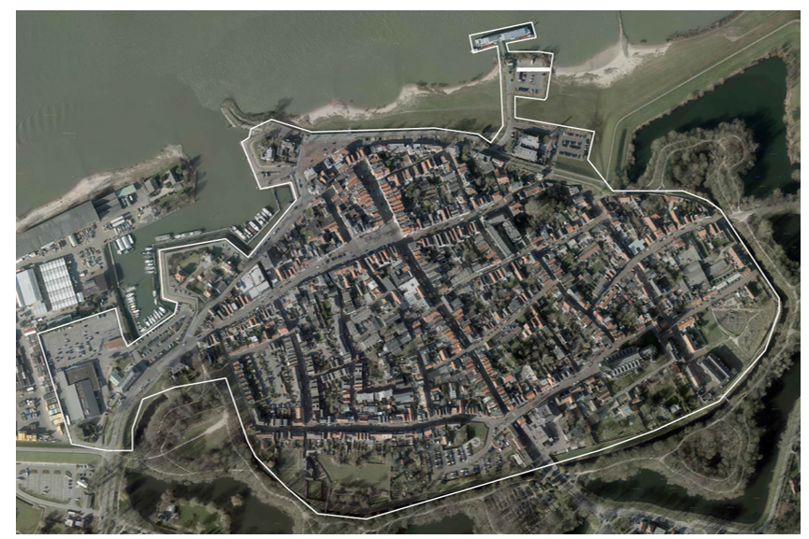

Bijlage 2 bij de “Verordening op de heffing en invordering van reclamebelasting Zaltbommel 2026”

Als aangewezen gebied, bedoeld in artikel 2 van de “Verordening op de heffing en invordering van reclamebelasting 2026” geldt het op onderstaande kaart gearceerde gedeelte:



